إدارة قاعدة البيانات 4
الأهداف
- التصفية.
- تطبيق عامل التصفية في حقل واحد.
- إزالة عامل التصفية من حقل واحد.
- تطبيق عوامل التصفية المتعددة.
- فرز السجلات في الجدول.
- البحث والاستبدال .
التصفية (Filter):
هي معيار يحدد الخصائص أو الصفات المطلوبة من قبل المستخدم بالتالي يعرض السجلات التي تحقق الشرط.
تعتبر بمثابة استعلام بسيط وتطبق فقط على الجداول والنماذج.
مثال:
إذا أردنا الحصول على معلومات طلاب يسكنون في مدينة معينة الحل الأمثل هو أن نعزل السجلات التي تشتمل على المدينة المطلوبة حتى نحصل على معلوماتهم .
تطبيق عامل التصفية في حقل واحد:
- تصفية السجلات في حقل واحد.
- تبحث عن القيمة التي تريد تصفية السجلات التي تحتوي عليها أو تحددها في الجدول بالاعتماد علي بيانات الحقل.
- مثال: لمعرفة الافراد الذين يعيشون في مدينة معينة:
- نفتح الجدول المطلوب ثم نحدد الحقل (العمود) الذي سنطبق عامل التصفية عليه بالنقر فوق إسم الحقل.
- من علامة تبويب (الصفحه الرئيسية) < مجموعة (فرز وتصفية Sort & Filter) < عامل تصفية (Filter).
- 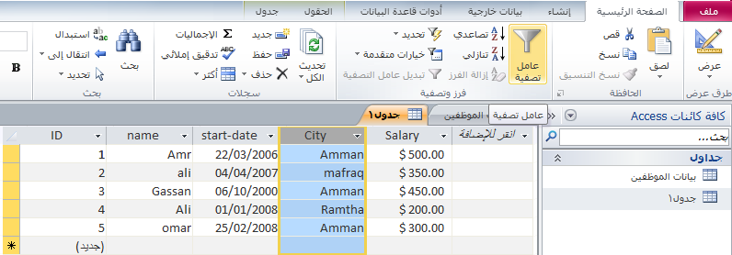انقر خانة (اختيار الكل Select All) ليتم ازالة التحديد من الخيارات جميعها ثم نختار القيمة التي نبحث عنها.
1
2
- اختر موافق <تظهر السجلات التي تحقق الشرط المطلوب .
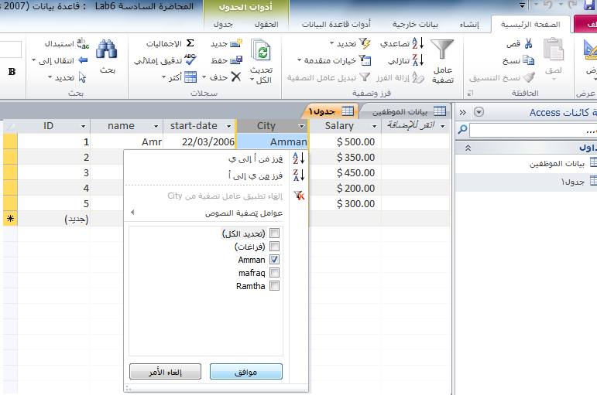
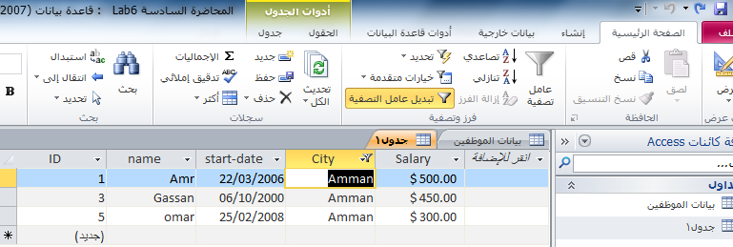
إزالة عامل التصفية من حقل واحد :
لإزالة عامل التصفية بشكل مؤقت وعرض السجلات كما كانت.
من مجموعة (فرز وتصفية Sort&Filter) <تبديل عامل التصفية (Toggle Filter).
أو أنقر فوق (لم تتم تصفيته Unfiltered) من شريط المعلومات.
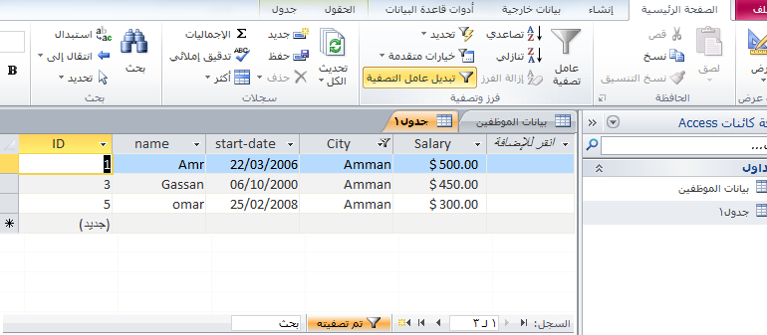
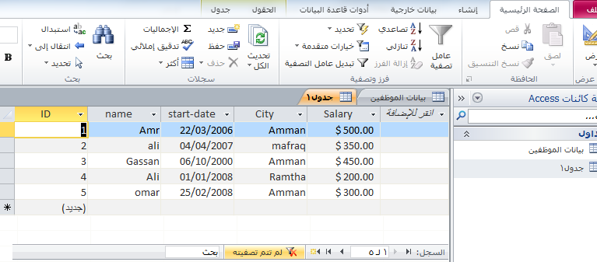
- عند ازالة عامل التصفية من الحقل لن تتمكن من اعادة تطبيقه بالنقر علي تم تصفيته من شريط المعلومات .
- لمسح عامل التصفية من حقل واحد :
- انقر فوق رمز التصفية الموجود يمين الحقل الذي تمت تصفيته .
- انقر فوق إلغاء تطبيق عامل تصفية من اسم حقل Clear filter) (from field name
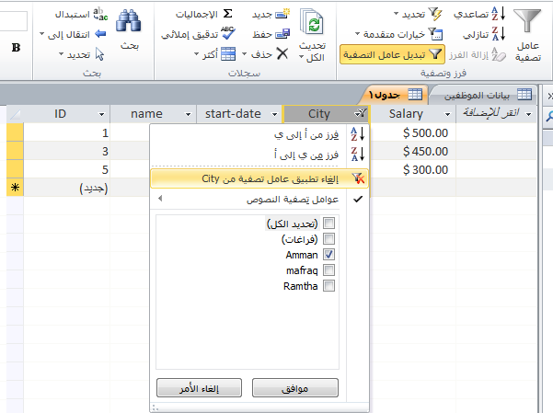
تطبيق عوامل التصفية المتعددة:
- يمكننا تصفية السجلات بالاعتماد علي بيانات اكثر من حقل.
- مثال: يمكن اظهار سجلات الموظفين الذين يعملون في عمان ويتقاضون راتبا اكثر من 400 وبدأو العمل في شهر أكتوبرعام 2008.
- أنقر السهم المنسدل يمين الحقل المراد تصفيته
- انقر فوق عوامل تصفية النصوص (Text Filters) < من القائمه الفرعية نختار( يبدأ بـ Begins with )
- يظهر مربع حوار ( عامل تصفية مخصص Custom filter) أدخل المعيار النصي الذي تبحث عنه ثم موافق , ستظهر السجلات التي تم تصفيتها حسب الشرط الأول.
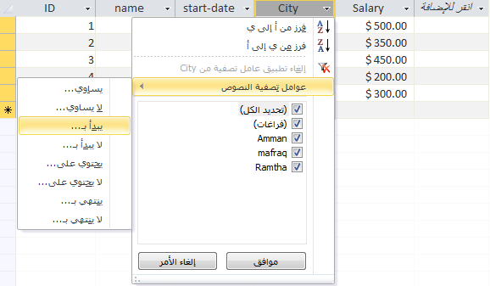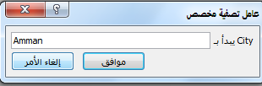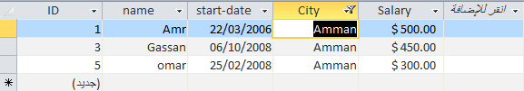

1
2
3
- انقر السهم المنسدل إلى جانب مربع الراتب ثم انقر (عوامل تصفية الأرقام Number filters)) ومن القائمه الفرعية انقر (أكبر من Greater than).
- يظهر مربع حوار (عامل تصفيه مخصص custom filter) ادخل المعيار الذي تبحث عنه ثم انقر موافق.
- تظهر السجلات التي تم تصفيتها حسب الشرط الاول والثاني.
- انقر السهم المنسدل الي جانب حقل start-date ثم اختر عوامل تصفية التاريخ Date filters ومن القائمه اختر Between.
- يظهر مربع حوار عامل تصفية مخصص custom filter
ادخل المعيار الذي تبحث عنه ثم موافق, فتظهر السجلات التي تطابق الشرط.
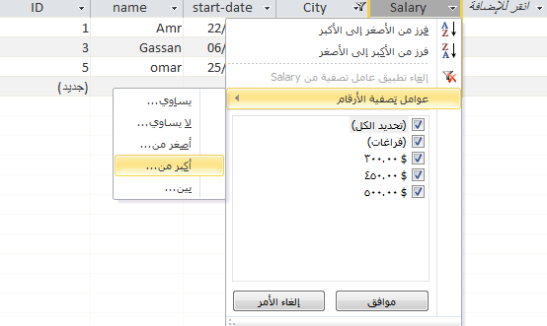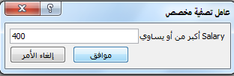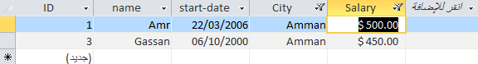

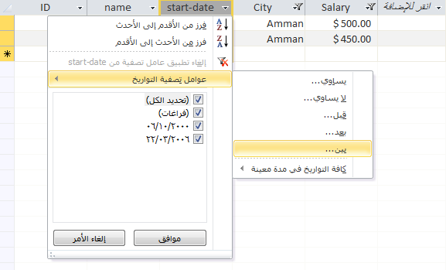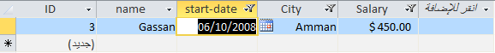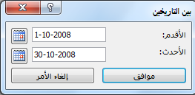
إزالة عوامل التصفية المتعددة(Clearing Multiple Filters):
- لإزالة كافة عوامل التصفية انتقل الي الصفحة الرئيسية Home
- ومن مجموعة (فرز وتصفية Sort&filter) انقر متقدم Advanced.
- انقر مسح كافة عوامل التصفية Clear all filters .
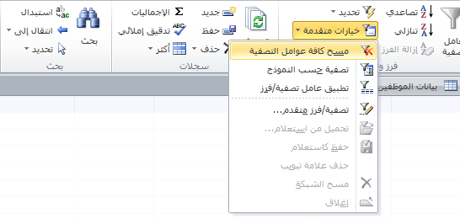
فرز السجلات في الجدول Sorting Records in a
table:
- يمكنك فرز السجلات في الجدول حسب الرغبة تصاعديا او تنازليا , فمثلا لو اردنا الفرز حسب ترتيب الحروف الهجائية من الألف الى الياء في حالة البيانات النصية أو من صفر الى 9 في حالة البيانات الرقمية .
- ضع المؤشر في أي سجل من سجلات الجدول في الحقل الذي سيتم الفرز طبقا لمحتوياته وليكن حقل (الاسم ).
- لعمل فرز تصاعدي :من تبويب Home ومن مجموعة Sort& Filter انقر فرز تصاعدي Sort Ascending (صوره).
- انقر ( ) فرز تنازلي Sort Descending لاظهار السجلات تنازليا من الأكبر الي الاصغر أي من أ الى ي (للبيانات النصيه) أو من 9 الى 0 (للبيانات الرقمية).
- لإزالة الفرز التنازلي او التصاعدي :
- من تبويب Home < فرز وتصفية sort& filter < مسح كافة عمليات الفرز Clear all sorts
- لفرز السجلات لأكثر من حقل نظلل أسماء الأعمدة ثم نقوم بتنفيذ الاوامر السابقه.
البحث والاستبدال Searching&Replacing
- البحث عن معلومة معينه هو توجيه سؤال والحصول على اجابه.
- مثال: يمكن أن تسأل عن طالب باسمه أو رقمه ويقومAccess باستخراج بياناته .
- للبحث عن كلمة أو نص:
- 1- من تبويب الصفحة الرئيسية home < مجموعة بحث(Find) انقر بحث find.
فيظهر مربع حوار بحث واستبدال Find & Replace
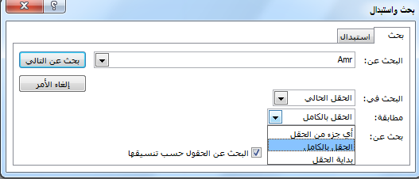
- 2- في مربع البحث عن Find what أكتب الكلمة أو الرقم الذي تبحث عنه
- < 3- انقر البحث عن التالي Find next
- 4- خيار مطابقة Match يوفر ثلاثة أنواع للبحث:
- أي جزء من الحقل Any part of field
- الحقل بالكامل Whole Field
- بداية الحقل Start of field
- اذا أردنا استبدال كلمة معينة :
- 1- من مربع حوار بحث Find < من تبويب استبدالReplace
- 2- من مربع استبدال بReplace with أكتب الكلمة التي تريد استبدال الكلمة الموجودة في مربع البحث عن Find what بها .
- 3- انقر استبدال Replace اذا أردت استبدال الكلمة واحدة تلو الاخرى وتقرر بعد رؤيتها بالموافقة او لا.
- انقر Replace All في حال اردت استبدال الكلمة اينما وجدت بالجدول .
